**UNIVERSIDAD TECNOLÓGICA DE PANAMÁ**

**CENTRO REGIONAL DE VERAGUAS**

**FACULTAD DE INGENIERÍA MECÁNICA**

**LICENCIATURA EN INGENIERA MECANICA**

**PARCIAL #1**

**NOMBRE: Fernando Guiraud**

**CÉDULA: 8-945-692**

**FECHA: 25/5/2021**

**PROFESOR: Jorge Almengor**

**I PARTE. CIERTO Y FALSO. RESPONDA CON UNA C SI ES CIERTO Y CON UNA F SI ES FALSO (DE SER FALSO JUSTIFICAR LA RESPUESTA).**

1. **La Ciencia de Materiales puede definirse como aquella que se ocupa de la composición y estructura de los materiales . _C_**
2. **Los polímeros son buenos aislantes del calor y de la electricidad. _C_**
3. **Los materiales metálicos no son resistentes y dúctiles a temperatura ambiente. _F_**

Los materiales metálicos si son resistentes solo que la mayoría de ellos no son dúctiles a temperatura ambiente, con excepción del mercurio.

1. **Los materiales cerámicos por lo general, conductores térmicos y eléctricos. _F_**

Los materiales cerámicos son conocidos por ser buenos aislantes térmicos y eléctricos.

1. **Al constituyente más abundante de un material compuesto se le denomina Matriz. _C_**
2. **Los átomos son partículas indivisibles. _F_**

Los átomos si son visibles, solo que a una escala microscópica.

1. **Mayor Electronegatividad describe la tendencia de un átomo a ganar un electrón. _C_**
2. **La estructura cristalina CCC tiene 3 átomos por celdas unitarias. _F_**

La estructura cristalina CCC tiene 4 átomos por celdas unitarias.

1. **El parámetro de red para una estructura BCC es 2r. _F_**

El parámetro de red para una estructura BCC es a =4r/raíz(3)

**II PARTE. ESCOGER LA MEJOR RESPUESTA.**

1. **La fibra de vidrio, el concreto son ejemplo de materiales.**
   1. **Compuestos**
   2. **Semiconductores**
   3. **Polímeros**
2. **El acero, las aleaciones no ferrosas, el Zinc son ejemplos de materiales.**
   1. **Polímeros.**
   2. **Semiconductores**
   3. **Metálicos.**
3. **El ladrillo, el vidrio, la porcelana son ejemplo de materiales.**
   1. **Metálicos**
   2. **Compuestos**
   3. **Cerámicos.**
4. **El Hule, el plástico son ejemplo de materiales**
   1. **Semiconductores**
   2. **Polímeros**
   3. **Metálicos.**
5. **El silicio, el germanio son ejemplo de materiales.**
   1. **Semiconductores**
   2. **Metálicos**
   3. **Polímeros**

**III PARTE. DESARROLLO. RESOLVER LAS SIGUIENTES PREGUNTAS:**

1. **¿Qué es el enlace iónico, mencionar tres propiedades y dar dos ejemplos?**

Un enlace iónico es el resultado de la presencia de atracción electrostática entre los iones de distinto signo respecto a las valencias de los elementos y el número de electrones que deben perder o ganar para completar las capas, es decir, uno fuertemente electropositivo y otro fuertemente electronegativo.

Propiedades

* Altos punto de fusión y ebullición.
* Son enlaces resultantes de la interacción entre los metales de los grupos I y II y los no metales de los grupos VI y VII.
* Son solubles en agua y otras disoluciones acuosas.
* En estado sólido no conducen la electricidad.

Ejemplos

* Óxido de magnesio (MgO)
* Nitrato de plata (AgNO3)

1. **¿Cuáles son los tipos de enlaces covalentes, mencionar 2 ejemplo de cada uno y propiedades de estos enlaces?**

**Enlace covalente polar:** Una molécula está compuesta por más de un átomo. Cuando hay un átomo que atrae a los electrones con mayor intensidad, se genera una mayor concentración de electrones en esa parte de la molécula. Este fenómeno se llama polaridad. Ácido clorhídrico: HCl. Agua: H₂O.

**Enlace covalente no polar:** Ocurre cuando los pares de electrones se comparten entre átomos que tienen una electronegatividad igual o muy similar. Esto favorece una distribución equitativa de los electrones. Etano: C₂H₆, Dióxido de carbono: CO2.

**Simple.** Los átomos enlazados comparten un par de electrones de su última capa electrónica (un electrón cada uno). Se representa por una línea en el compuesto molecular. Por ejemplo: H-H (Hidrógeno-Hidrógeno), H-Cl (Hidrógeno-Cloro).

**Doble.** Los átomos enlazados aportan cada uno dos electrones de su última capa de energía, formando un enlace de dos pares de electrones. Se representa por dos líneas paralelas, una arriba y una abajo, similar al signo matemático de igualdad. Por ejemplo: O=O (Oxígeno-Oxígeno), O=C=O (Oxígeno-Carbono-Oxígeno).

**Triple**. Este enlace se forma por tres pares de electrones, es decir, cada átomo aporta 3 electrones de su última capa de energía. Se representa por tres líneas paralelas, ubicadas una arriba, otra en el medio y la otra debajo. Por ejemplo: N≡N (Nitrógeno-Nitrógeno).

**Dativo.** Un tipo de enlace covalente en que uno solo de los dos átomos enlazados aporta dos electrones y el otro, en cambio, ninguno. Se representa con una flecha en el compuesto molecular. Por ejemplo, el ión amonio.

**Propiedades**

* Los enlaces covalentes son más estables cuando son no polares, es decir, cuando la electronegatividad de los átomos es similar.
* Solo se forman entre elementos no metálicos (oxígeno (O), hidrógeno (H), nitrógeno (N), etc.
* Los electrones se comparten siempre en pares, bien sea en enlaces simples, dobles (cuatro electrones) o triples (seis electrones).

1. **¿Qué es el enlace metálico, mencionar tres propiedades y dar dos ejemplos?**

Los enlaces metálicos son, como su nombre lo indica, un tipo de unión química que se produce únicamente entre los átomos de un mismo elemento metálico.

Propiedades

* La buena conducción del calor y de la electricidad
* Dureza
* Maleabilidad

Ejemplos

* Enlaces entre átomos de Plata (Ag)
* Enlaces entre átomos de Oro (Au)

**IV. Partes Problemas:**

1. **Configuración electrónica:**
   1. **47Ag (identificar los números cuántico de los electrones de valencia)**

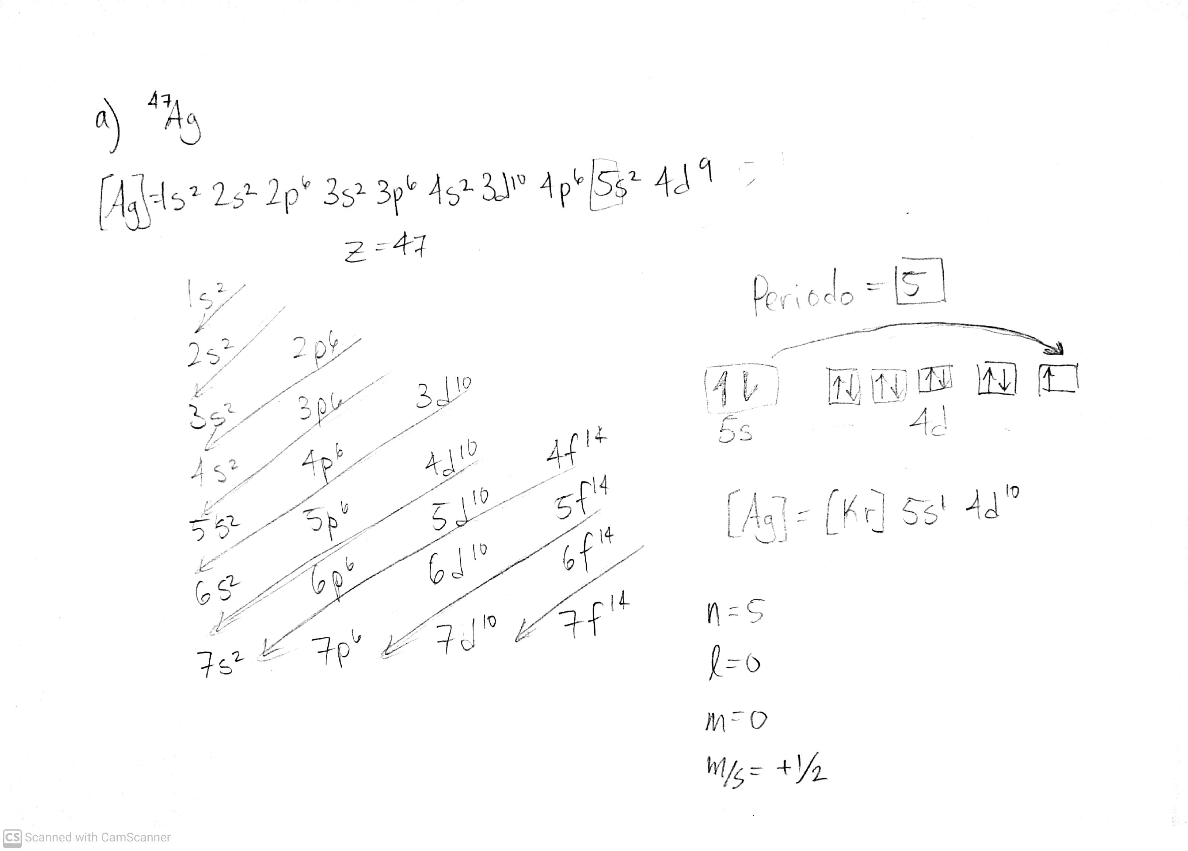

* 1. **56Ba (Números cuánticos para el electrón #35)**

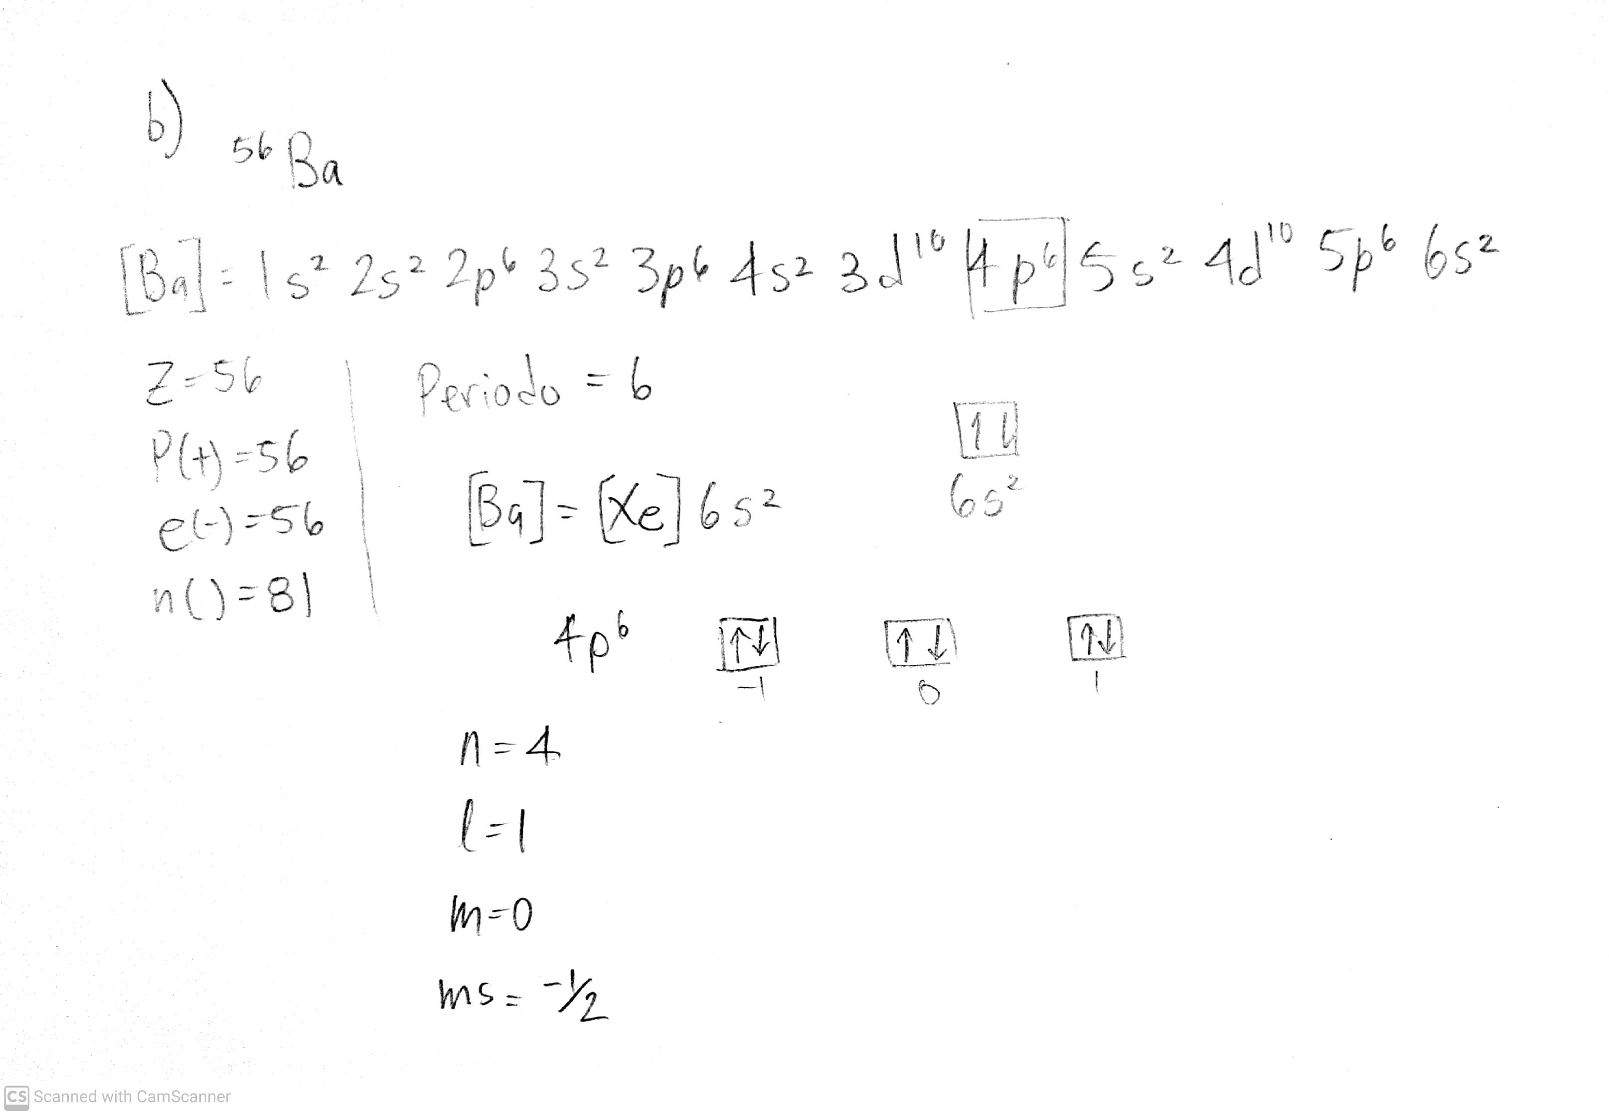

* 1. **12Mg (capa donde reposan los electrones de valencia)**

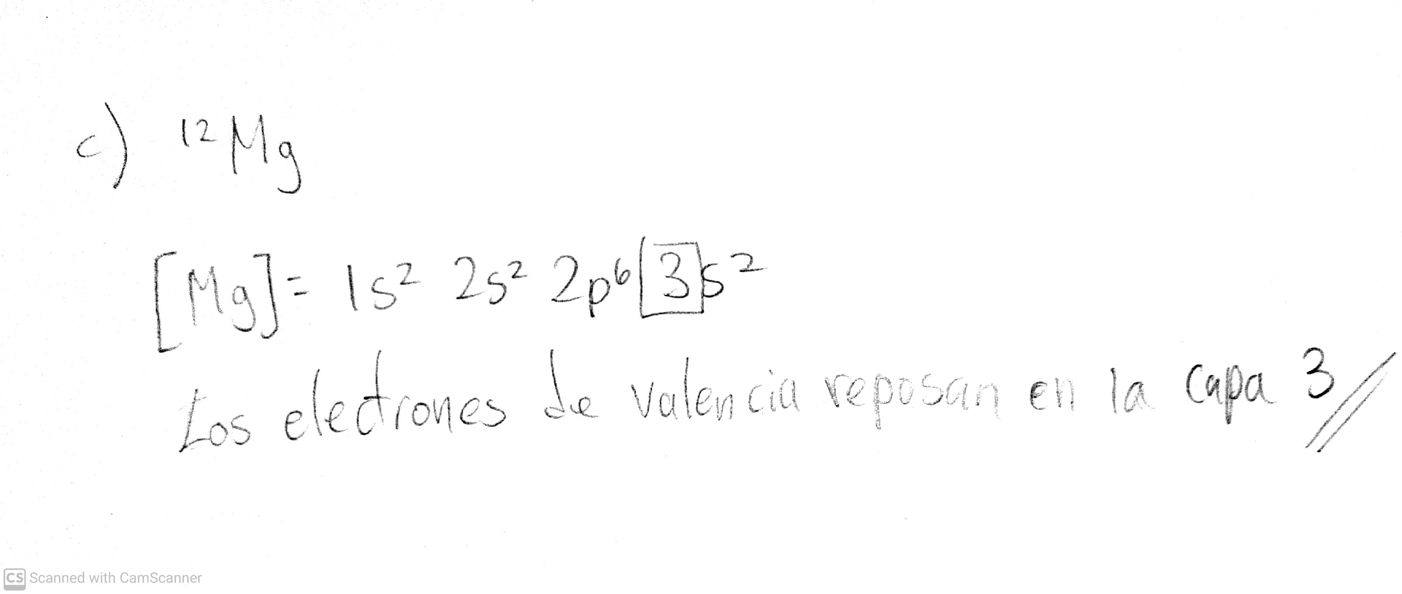

1. **La densidad del potasio, que tiene una estructura BCC y un átomo por punto de red es de 0.855 g/cm3. El peso atómico del potasio es de 39.09 g/mol. Calcule:**
   1. **El parámetro de Red**

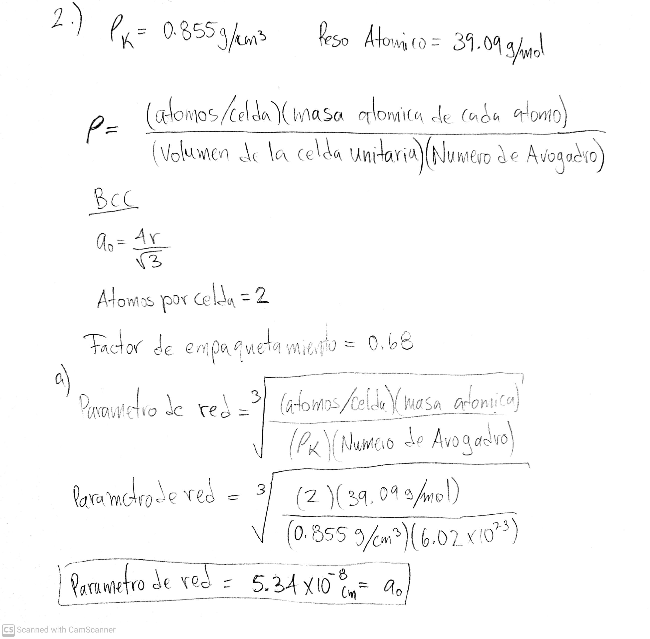

* 1. **El radio atómico del potasio.**

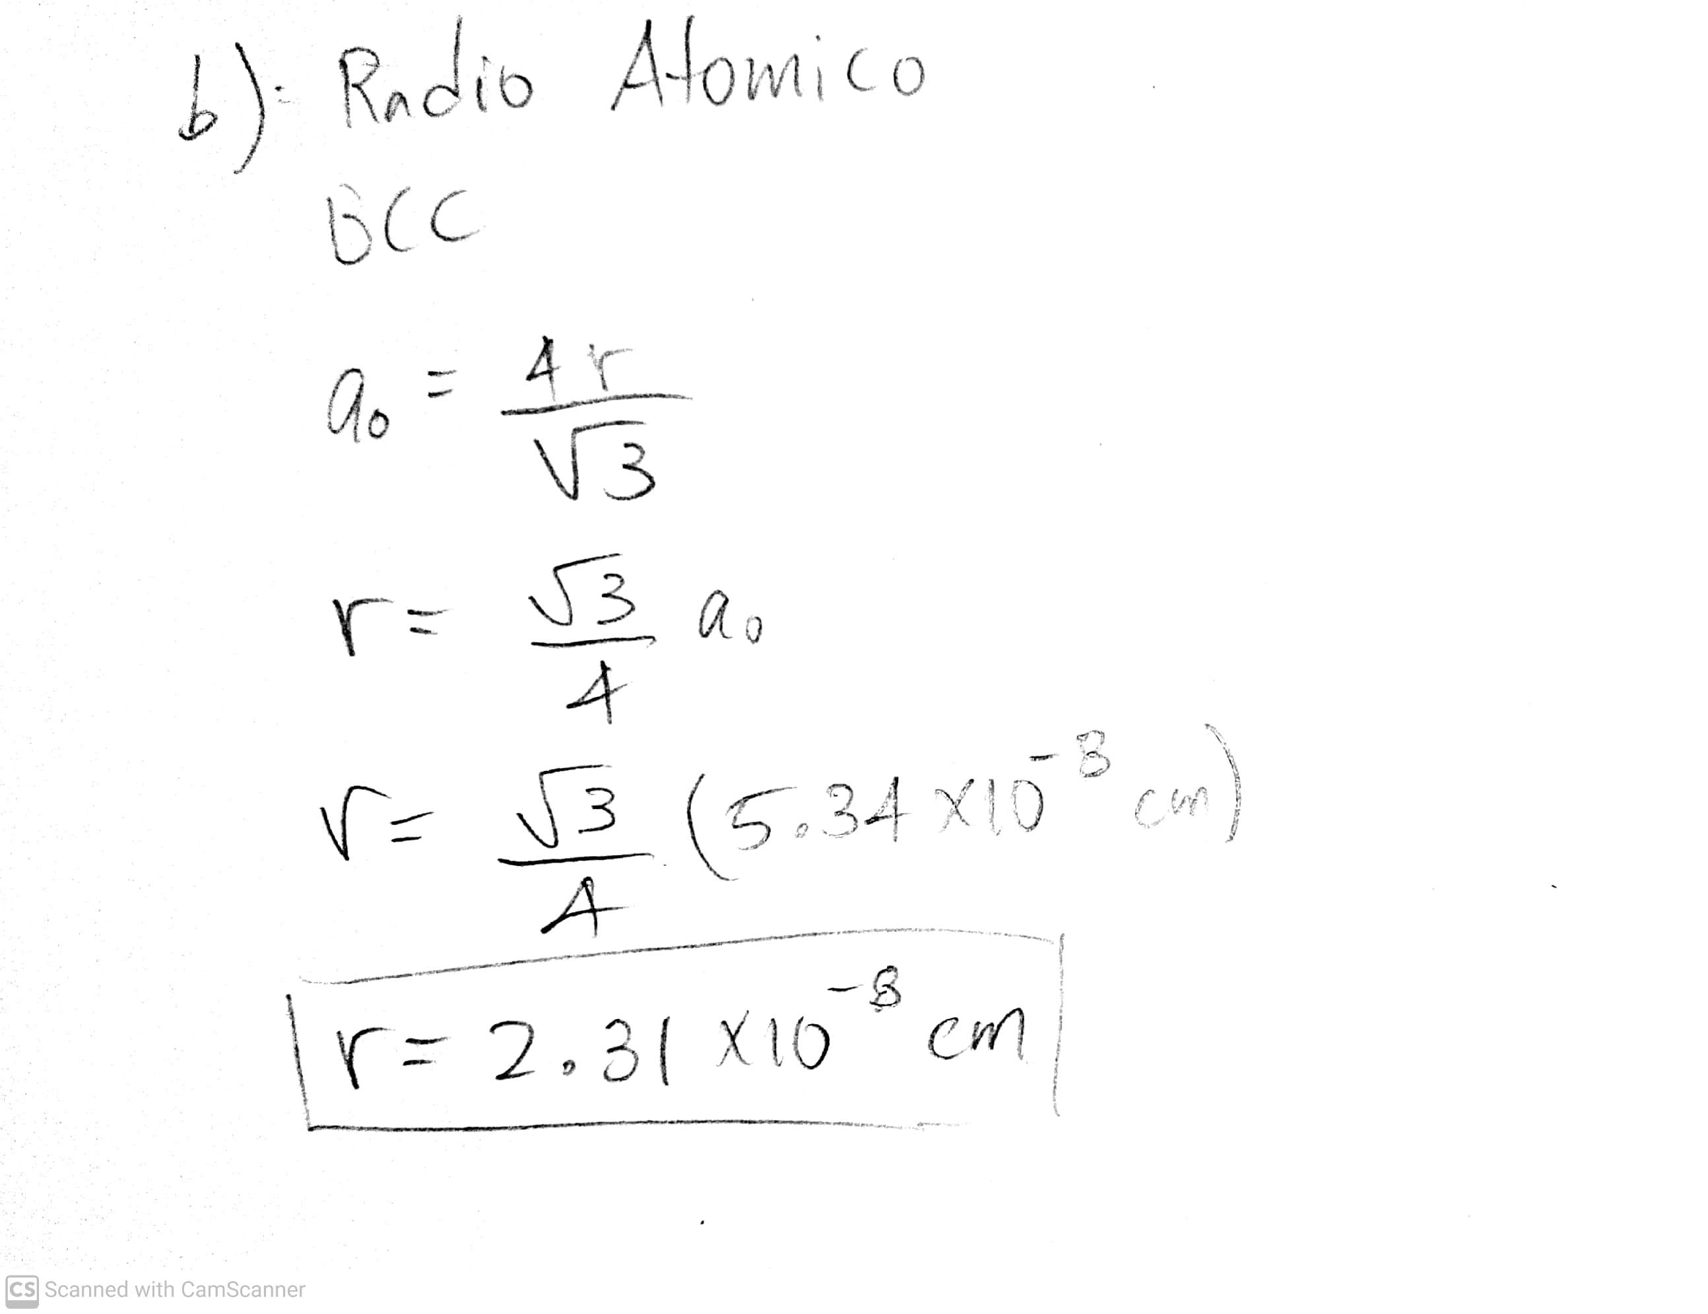

1. **Determine la estructura cristalina de un metal con a­0 4.9489 x 10-8cm, r=1.75 x 10-8 cm y un átomo por punto de red.**

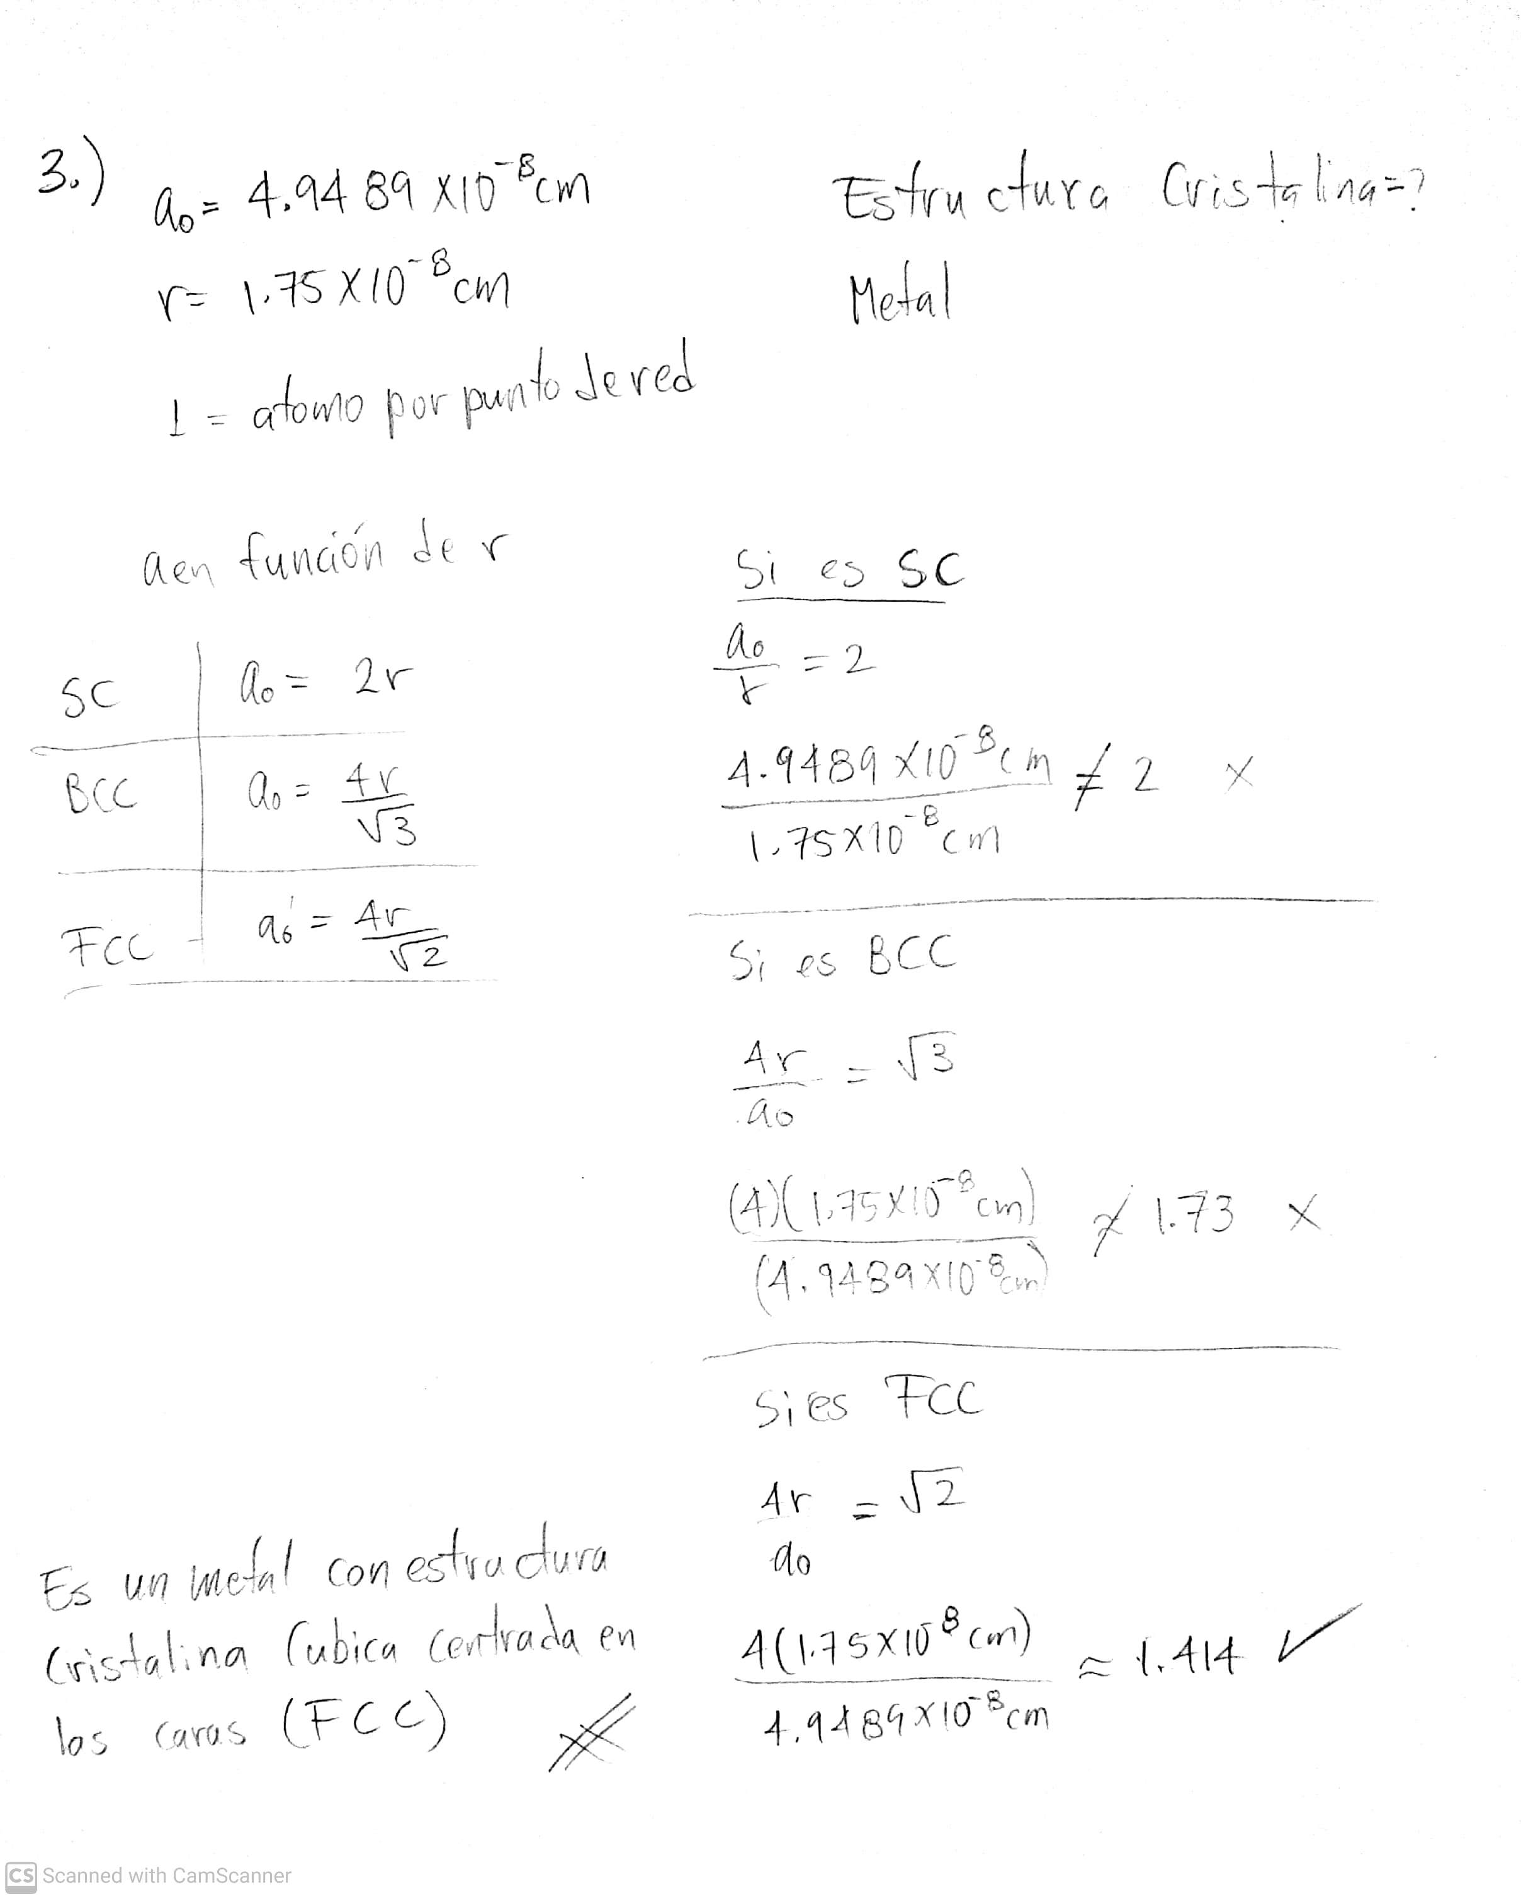

1. **Encontrar los índices de Miller del plano # 6 y a 3 opciones más de su elección (total 4 planos) indicar que plano escogió.**

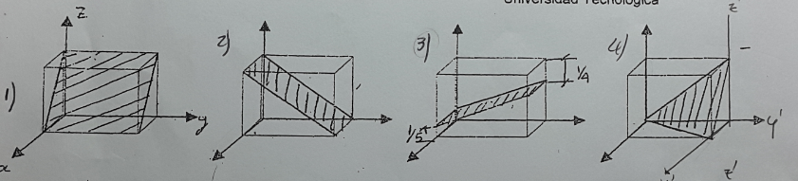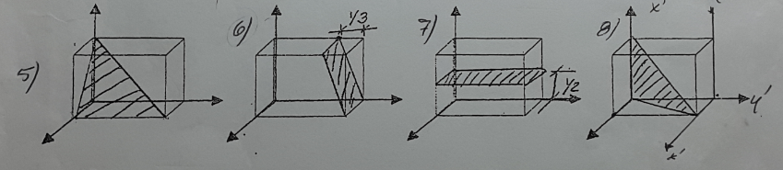

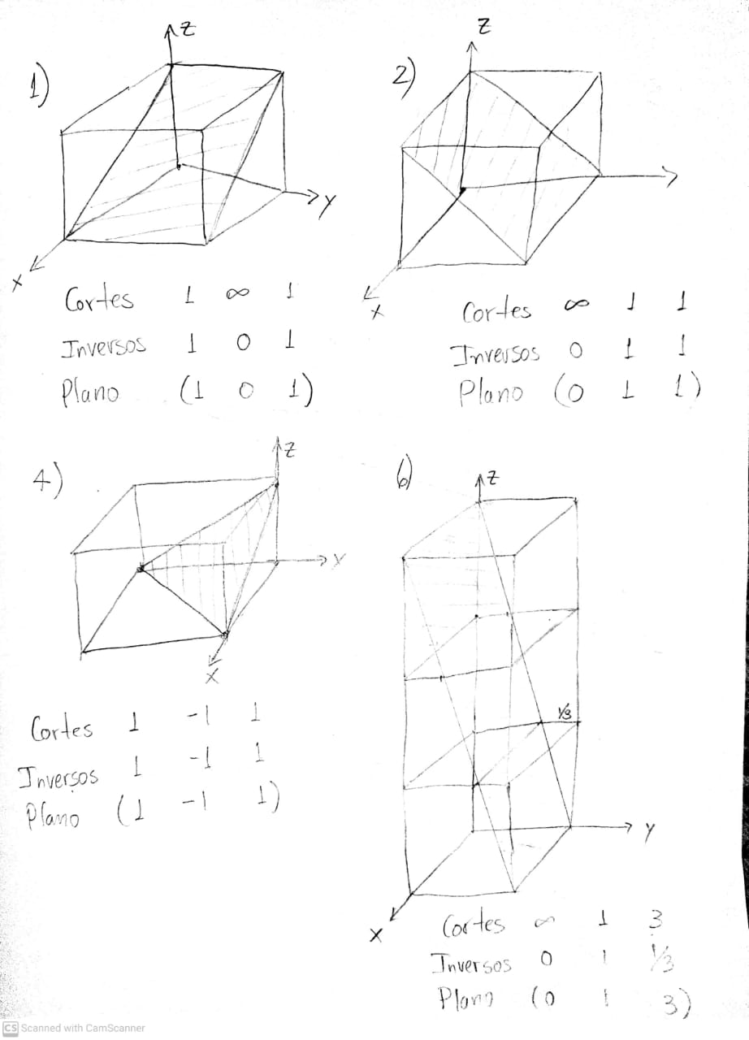

1. **Esboce siguientes planos y direcciones en una celda unitaria cúbica:** 
   1. **[122] b. (312)**

